CLIPPING DE NOTÍCIAS – ESPRAIADO DE PORTAS ABERTAS OUTUBRO

FONTE: https://www.marica.rj.gov.br/noticia/espraiado-de-portas-abertas-comemora-mes-das-criancas-neste-domingo-13-10/
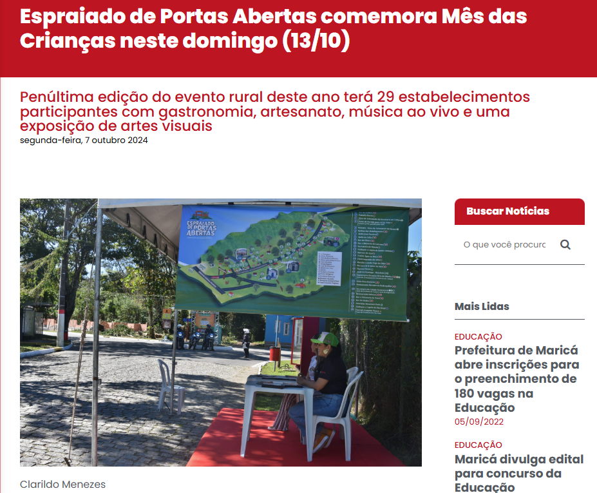
A Prefeitura de Maricá, por meio da Secretaria de Turismo, promove neste domingo (13/10) a quinta edição da temporada 2024 do Espraiado de Portas Abertas, o mais tradicional circuito de turismo rural da cidade e que completa 16 anos em dezembro. Tendo como tema o Mês das Crianças, 29 estabelecimentos participam do projeto, dos quais 19 são restaurantes que oferecem gastronomia variada, e não mais um único prato específico como ocorria antes. Haverá ainda shows de 14 atrações musicais da cidade, entre as 11h e as 16h.
Nesta edição, a novidade será a participação do Primeiro Giro Cultural de Artes Visuais, uma iniciativa para estimular o interesse infantil pela criação e valorização da arte. A exposição do Giro Cultural oferece uma imersão no mundo das artes visuais, em um cenário cercado pela natureza da região rural. Artistas de Maricá estarão presentes, proporcionando ao público a oportunidade de conhecer seus processos criativos e explorar a identidade cultural da cidade, sob a curadoria de Priscila Fontes. A exposição poderá ser vista em três locais do circuito: Sítio do Riacho, Solar Dom Quixote e Restaurante Saloon.
A programação terá início a partir das 9h e inclui no roteiro visitas guiadas à Fazenda Pública Joaquín Piñero. A gastronomia terá caldos, massas, petiscos em geral, bebidas e diversos tipos de artesanato da Feira da Agricultura Familiar e da Feirarte, como crochê, patchwork,

trabalhos em feltros e quadros. Estão ainda previstas atividades culturais e opções de passeios, como a visitação à capela de São Jorge e à sede das Unidades de Conservação, próxima à cachoeira. Haverá também opções para trilhas a pé (todas com saída às 8h do Bar da Izabel) e um ‘city tour’ de Jeep (com saídas às 9h e às 14h do mesmo local), ambas gratuitas.
De acordo com a Secretaria de Turismo, o evento é bimestral e terá uma última edição neste ano. No dia 08 de dezembro, o Natal Rural Mágico encerra a temporada do evento em 2024.
Serviço:
Espraiado de Portas Abertas
Data: Domingo, 13 de outubro
Horário: 9h às 17h
Local: bairro rural do Espraiado
FONTE: https://www.marica.rj.gov.br/noticia/giro-cultural-de-artes-visuais-foi-a-novidade-do-espraiado-de-portas-abertas/
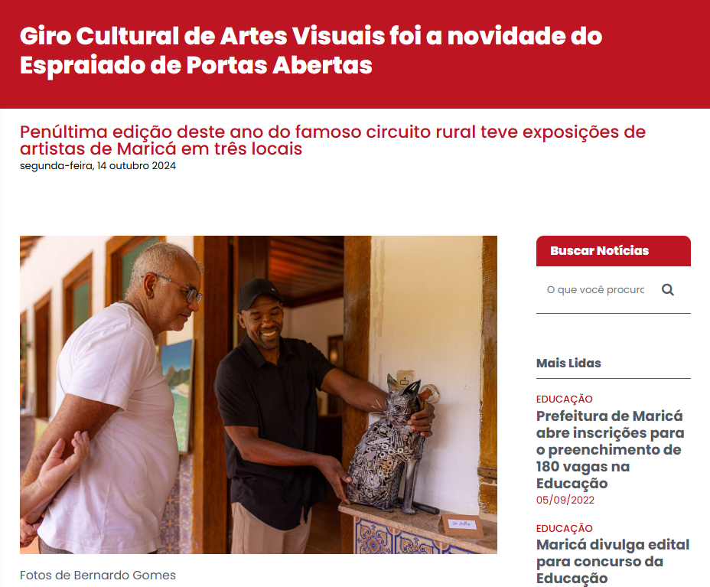
A penúltima edição deste ano do Espraiado de Portas Abertas, o mais tradicional circuito de turismo rural de Maricá, teve como tema o Dia das Crianças, mas a grande novidade neste domingo (13/10) foi o Giro Cultural de Artes Visuais, que se instalou em três dos locais participantes do evento. Quem passou pelo Sítio do Riacho, pelo Solar Dom Quixote e pelo Restaurante Saloon pôde contemplar exposições de 25 artistas locais com obras que iam de pinturas em quadros e até pranchas de surfe a esculturas metálicas.
Os próprios artistas estavam nos locais de exposição e puderam conversar com os visitantes. Um desses era Luiza Corral, que mora no Recanto de Itaipuaçu e é especializada em peças de cerâmica. Ela montou seus trabalhos no Sítio do Riacho e considerou a oportunidade

interessante para que haja uma troca de informações entre eles sobre, por exemplo, as técnicas utilizadas por cada um deles.
“No geral, os artistas não têm muita chance de interagirem entre si num único espaço e se conhecerem, e temos muitas gerações de artistas na cidade. Esse encontro de hoje já está gerando ideias para nós, como a de realizar mais exposições assim nos bairros onde cada um vive. Isso já valeu estar aqui”, garantiu a oleira, que se assina como ‘Osuntomilola’ (referência à orixá Oxum, no dialeto yorubá).
No Solar Dom Quixote, chamaram a atenção as esculturas de Léo Belliny, que mora e tem seu ateliê no Parque Nanci. Uma delas é a figura de um gato, feito de peças mecânicas de carros e bicicletas catadas em pontos de reciclagem.
“Sempre dizem que o gato tem sete vidas, e eu quis mostrar que ele pode ter muito mais que isso, se a gente considerar que cada uma dessas peças teve vários donos. Então há ainda mais vida contida em sua composição”, detalhou Léo, ao revelar que gostaria de ver o trabalho sendo feito ao vivo, com o público testemunhando. “Ia estimular mais a gente e prender mais a atenção das pessoas”, explicou.
O público que foi aos locais foi pego de surpresa com as exposições. No próprio Sítio Dom Quixote havia um grupo vindo de Madureira (subúrbio do Rio), que observou atentamente as peças expostas na varanda da casa principal.
“Gosto muito de ver obras de arte e estas aqui estão muito bonitas. É a primeira vez que venho ao Espraiado e estou gostando muito, tanto da paisagem e da natureza mas também de encontrar essa exposição”, ressaltou o comerciante Felipe de Oliveira, de 33 anos.
Última edição do ano em dezembro
Além do Giro Cultural, a programação incluiu passeios, visitas guiadas, gastronomia variada (com caldos, massas, petiscos em geral e bebidas) e diversos tipos de artesanato da Feira da Agricultura Familiar e da Feirarte, como crochê, patchwork, trabalhos em feltros e quadros. Houve ainda opções como a visitação à capela de São Jorge e à sede das Unidades de Conservação, próxima à cachoeira, juntamente com trilhas a pé e um ‘city tour’ de Jeep, todas gratuitas.
De acordo com a Secretaria de Turismo, o Espraiado de Portas Abertas é bimestral e terá sua última edição neste ano no dia 08 de dezembro, quando o Natal Rural Mágico encerra a temporada do evento em 2024. No mesmo mês, o circuito rural completa 16 anos de atividades.
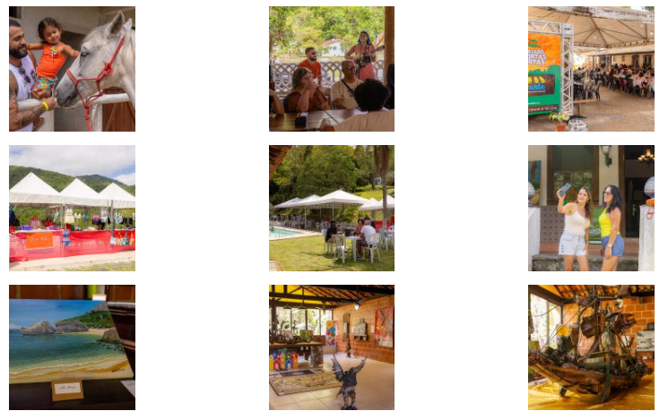

FONTE: https://maricainfo.com/2024/09/23/marica-espraiado-de-portas-abertas-ja-tem-data-para-acontecer-em-outubro-confira.html
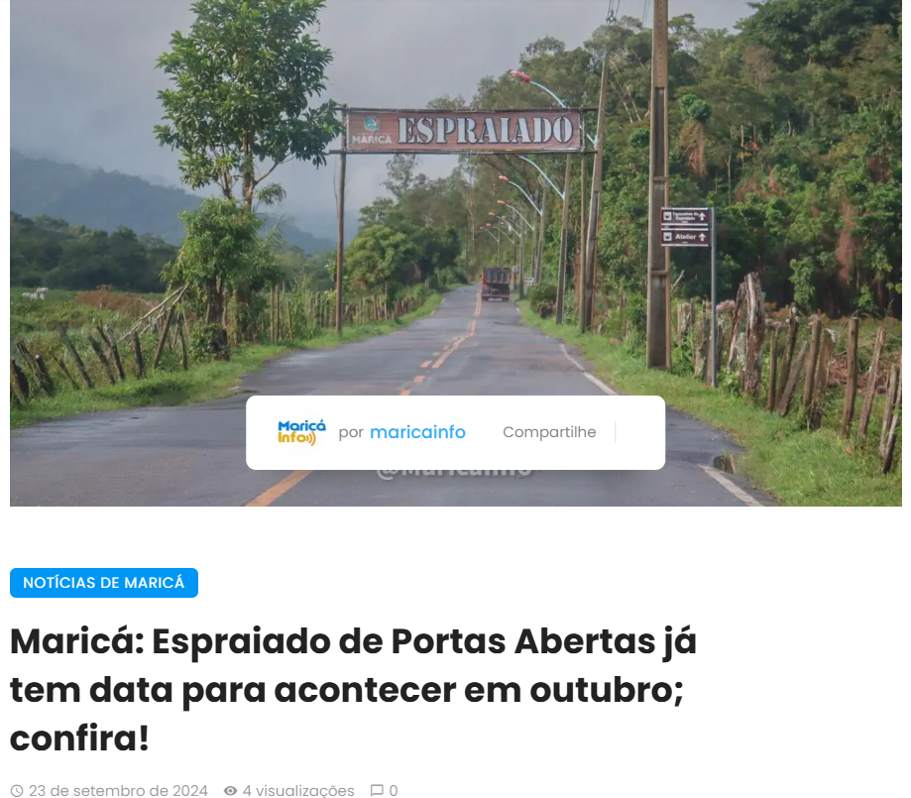
O tradicional evento de turismo rural volta a acontecer em outubro. O Espraiado de Portas Abertas está programado para o dia 13 de outubro, tendo como tema o Mês das Crianças.
Essa edição contará com city tour em van, além de passeio de jipe e três importantes trilhas: da figueira branca e cachoeira da concha; a do Jequitibá de 500 anos de idade e do Platô do Vale do São Francisco, todas gratuitas onde o interessado por se inscrever pelo WhatsApp da AGM no (21) 97219-2030.
A programação terá início às 9h e contará com uma diversidade gastronômica, incluindo caldos, massas, petiscos, bebidas, e uma ampla variedade de artesanato da Feira da Agricultura Familiar e Feirarte, como crochê, patchwork, trabalhos em feltro e quadros.
Desde 2013 a Prefeitura de Maricá através da Secretaria de Turismo organiza o evento, que nos últimos anos registrou um crescimento exponencial em relação ao público.

FONTE: https://maricainfo.com/2024/10/12/marica-espraiado-de-portas-abertas-acontece-neste-domingo-13-10.html
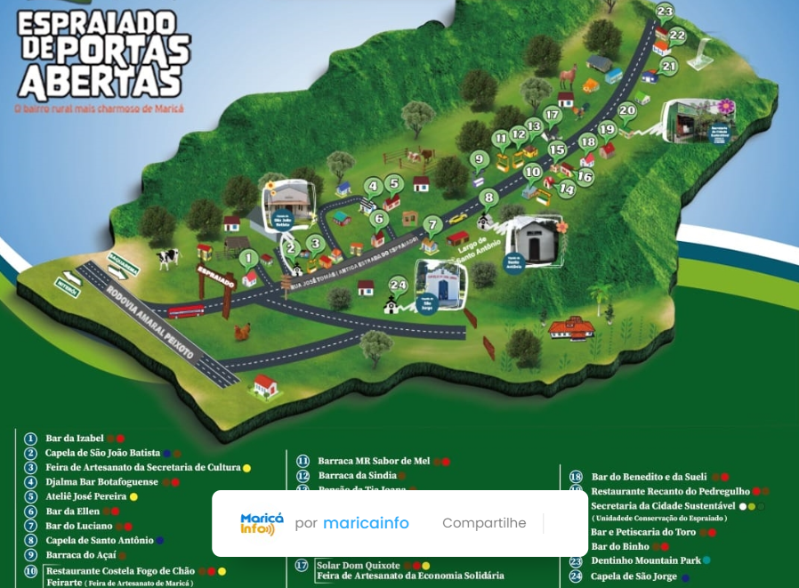

O tradicional evento Espraiado de Portas Abertas, realizado no charmoso bairro rural do Espraiado, em Maricá, terá uma nova edição neste domingo (13/10). O evento, que é o mais tradicional circuito de turismo rural da cidade, celebra 16 anos de história em dezembro e, desta vez, traz uma programação especial dedicada ao Mês das Crianças.
Com início às 9h, a agenda de atividades promete agradar todas as idades. Um dos grandes destaques é a gastronomia variada oferecida pelos 19 restaurantes participantes, que inovaram ao deixar de servir um único prato típico, como ocorria nas edições anteriores. O público poderá degustar uma ampla variedade de opções que incluem caldos, massas, petiscos e bebidas. Além disso, a Feira da Agricultura Familiar e a Feirarte, com suas barracas de artesanato, irão expor produtos como crochê, patchwork, feltros e quadros, enriquecendo ainda mais a experiência cultural.
A animação musical também está garantida com 14 atrações locais, que se apresentarão entre 11h e 16h. Para os amantes da natureza, o evento oferece visitas guiadas à Fazenda Pública Joaquín Piñero e passeios à capela de São Jorge e à sede das Unidades de Conservação, próxima à cachoeira. Aqueles que preferirem atividades ao ar livre podem optar por trilhas a pé, que saem às 8h do Bar da Izabel, ou um city tour de Jeep, com saídas às 9h e às 14h do

mesmo local. Todos os passeios são gratuitos.
De acordo com a Secretaria de Turismo, o Espraiado de Portas Abertas é um evento bimestral, e sua última edição de 2024 será no dia 08 de dezembro, quando o Natal Rural Mágico encerrará a temporada.
FONTE: https://www.instagram.com/conhecamaricarj/reel/DBZoyKGvkNz/
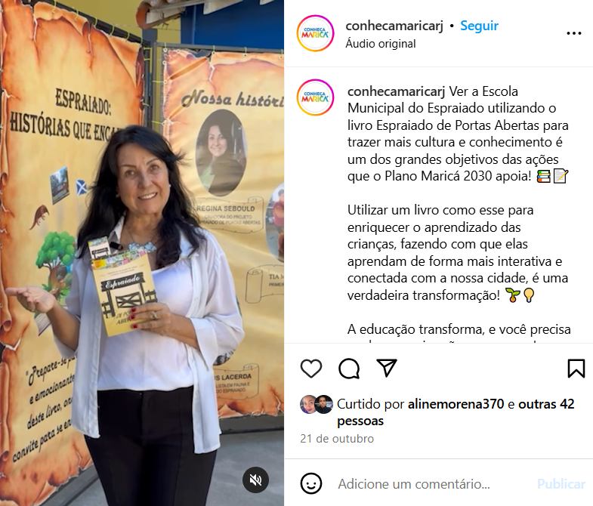

FONTE: https://www.instagram.com/guiasdemarica/reel/DALF3fyOFWl/
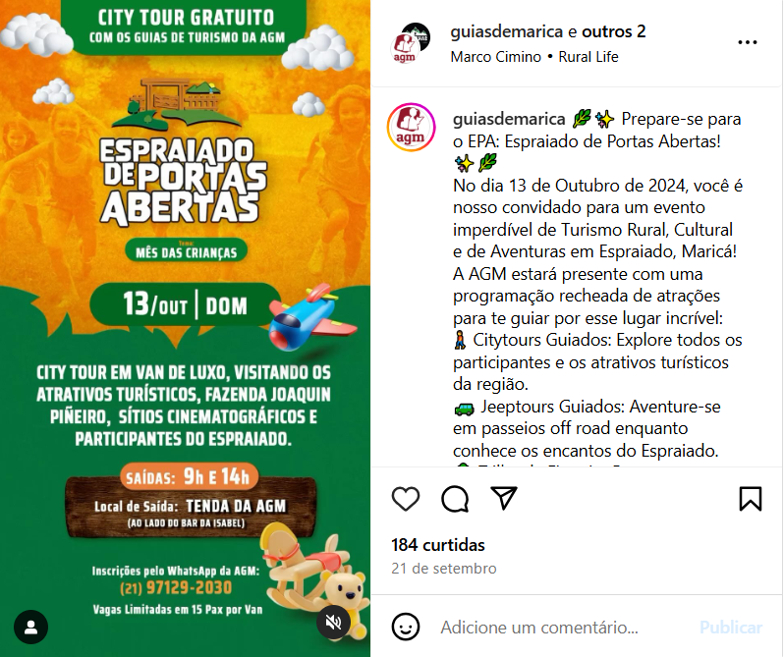
Prepare-se para o EPA: Espraiado de Portas Abertas! ✨🌿
No dia 13 de Outubro de 2024, você é nosso convidado para um evento imperdível de Turismo Rural, Cultural e de Aventuras em Espraiado, Maricá!
A AGM estará presente com uma programação recheada de atrações para te guiar por esse lugar incrível:
🚶‍♂️ Citytours Guiados: Explore todos os participantes e os atrativos turísticos da região.
🚙 Jeeptours Guiados: Aventure-se em passeios off road enquanto conhece os encantos do Espraiado.
🌳 Trilha da Figueira Branca e Cachoeira da Concha: Uma experiência única na natureza.
🌲 Trilha do Jequitibá de 500 anos: Conheça essa árvore majestosa que guarda histórias.
🏞️ Trilha Platô do Vale do São Francisco: Uma vista deslumbrante via Dentinhomountainpark.
Para se inscrever gratuitamente, entre em contato com a Central da AGM pelo WhatsApp: (21) 97219-2030.
Venham curtir esse domingo incrível em um dos lugares mais exuberantes de Maricá! 🌟
#EPA2024 #Espraiado #TurismoRural #Aventuras #Maricá #agm #associacaodosguiasdeturismodemarica

FONTE: https://www.youtube.com/watch?v=UsQJBl5nQ9s 
FONTE: https://www.instagram.com/solardomquixote/reel/DA6AhUpObuf/


FONTE: https://leisecamarica.com.br/noticia/53858/quarta-edicao-de-2024-do-espraiado-de-portas-abertas-acontecera-no-proximo-domingo-13

A Prefeitura de Maricá irá realizar no próximo domingo, 13, a quarta edição do Espraiado de Portas Abertas. O tradicional circuito de turismo rural da cidade e que completa 16 anos em dezembro terá como tema o Mês das Crianças.
A ação, que acontece através da Secretaria de Turismo, terá 29 estabelecimentos, dos quais 19 são restaurantes que oferecem gastronomia variada, e não mais um único prato específico como ocorria antes. Haverá ainda shows de 14 atrações musicais da cidade, entre as 11h e as 16h.
Nesta edição, a novidade será a participação do Primeiro Giro Cultural de Artes Visuais, uma iniciativa para estimular o interesse infantil pela criação e valorização da arte. A exposição do Giro Cultural oferece uma imersão no mundo das artes visuais, em um cenário cercado pela natureza da região rural. Artistas de Maricá estarão presentes, proporcionando ao público a oportunidade de conhecer seus processos criativos e explorar a identidade cultural da cidade, sob a curadoria de Priscila Fontes. A exposição poderá ser vista em três locais do circuito: Sítio do Riacho, Solar Dom Quixote e Restaurante Saloon.
A programação terá início a partir das 9h e inclui no roteiro visitas guiadas à Fazenda Pública Joaquín Piñero. A gastronomia terá caldos, massas, petiscos em geral, bebidas e diversos tipos de artesanato da Feira da Agricultura Familiar e da Feirarte, como crochê, patchwork, trabalhos em feltros e quadros. Estão ainda previstas atividades culturais e opções de passeios, como a visitação à capela de São Jorge e à sede das Unidades de Conservação, próxima à cachoeira. Haverá também opções para trilhas a pé (todas com saída às 8h do Bar da Izabel) e um ‘city tour’ de Jeep (com saídas às 9h e às 14h do mesmo local), ambas gratuitas.
De acordo com a Secretaria de Turismo, o evento é bimestral e terá uma última edição neste ano. No dia 08 de dezembro, o Natal Rural Mágico encerra a temporada do evento em 2024.

FONTE: https://leisecamarica.com.br/noticia/53879/espraiado-de-portas-abertas-acontecera-neste-domingo-13-com-14-shows-ao-vivo-e-gastronomia-variada

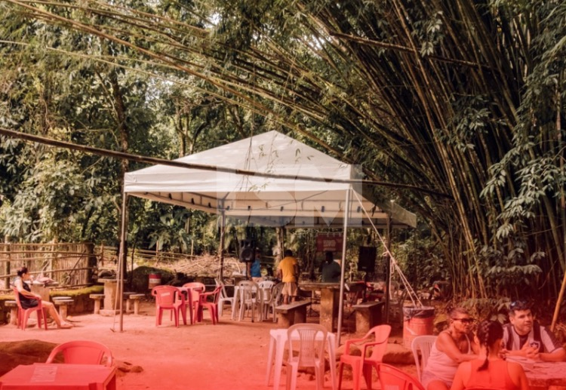
A Quarta Edição do Espraiado de Portas Abertas acontecerá neste domingo, 13, com a apresentação de 14 artistas. Os shows acontecem entre as 11h e as 16h.
O evento é organizado pela Secretaria de Turismo, e também terá a presença de 29 estabelecimentos, com uma gastronomia totalmente variada.
Nesta edição, o tema para o evento que irá completar 16 anos em dezembro será o Dia das Crianças.
Nesta edição, a novidade será a participação do Primeiro Giro Cultural de Artes Visuais, uma iniciativa para estimular o interesse infantil pela criação e valorização da arte. A exposição do Giro Cultural oferece uma imersão no mundo das artes visuais, em um cenário cercado pela natureza da região rural.
Artistas de Maricá estarão presentes, proporcionando ao público a oportunidade de conhecer seus processos criativos e explorar a identidade cultural da cidade, sob a curadoria de Priscila Fontes. A exposição poderá ser vista em três locais do circuito: Sítio do Riacho, Solar Dom Quixote e Restaurante Saloon.

A programação terá início a partir das 9h e inclui no roteiro visitas guiadas à Fazenda Pública Joaquín Piñero. A gastronomia terá caldos, massas, petiscos em geral, bebidas e diversos tipos de artesanato da Feira da Agricultura Familiar e da Feirarte, como crochê, patchwork, trabalhos em feltros e quadros. Estão ainda previstas atividades culturais e opções de passeios, como a visitação à capela de São Jorge e à sede das Unidades de Conservação, próxima à cachoeira. Haverá também opções para trilhas a pé (todas com saída às 8h do Bar da Izabel) e um ‘city tour’ de Jeep (com saídas às 9h e às 14h do mesmo local), ambas gratuitas
FONTE: https://www.instagram.com/naderturismo/reel/DBFPZLPvjYG/
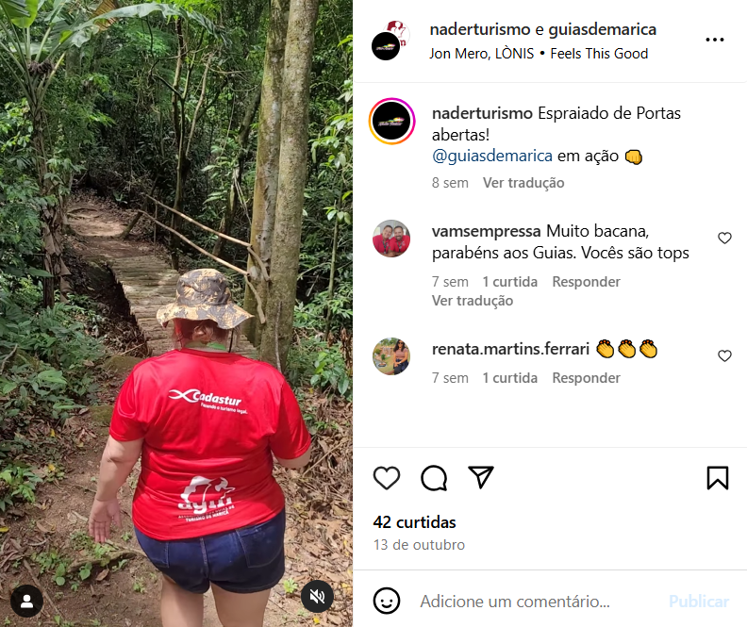

FONTE: https://www.facebook.com/EspraiadoDePortasAbertas/posts/pfbid02Cjk4YipY7pTZP5ZLQLus7MTt6MQVNYkLywL5tvyLGV2uYNjKhzkiBCwJC7RV414gl

FONTE: https://www.facebook.com/TviWebTV/posts/pfbid02TStj1xovYEw3x3J9o3SkjoYUgT63nLshb6r4uHkbetA9XcPXR2n1aaJ14AskrwNZl


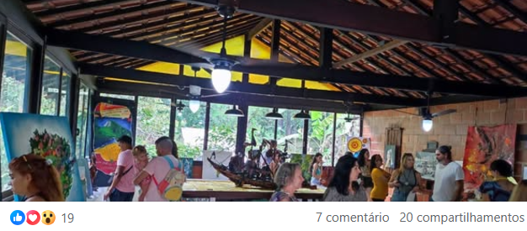

FONTE: https://www.facebook.com/priscila.fontes.5815/posts/pfbid0mw1VUmwbmyGHSW5WWpFYqnE7xikK3EmJz379PbqPRtxwCqen9TVA3naxrgExidUTl



FONTE: https://www.facebook.com/EspraiadoDePortasAbertas/posts/pfbid0vMBJchcBb9XN1GDQQShMjCLGY1KHt4zmEp7UKQ9Cwwax7BcmK6cn5qmeRdZCCd6bl

FONTE: https://www.facebook.com/permalink.php?story_fbid=pfbid02R3KfEBu3vUPMEvrk2PK8pdTdMQ24uMU6q2b9jHeCqQEtzEwTyRcu1YkMgPqBwqaMl&id=100063817111988




FONTE: https://www.facebook.com/reel/506649098944065
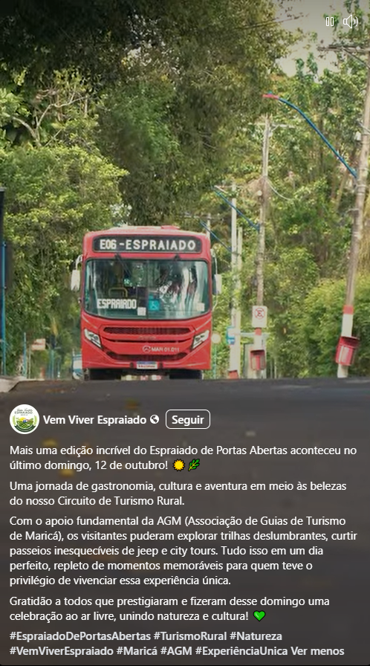

FONTE: https://www.facebook.com/priscila.fontes.5815/posts/pfbid0dtaBXBUAiDYFHrahYXrndaFrjreXzKFScPND29GtcAxVwXU4cT1UTdZiGpFP42a2l 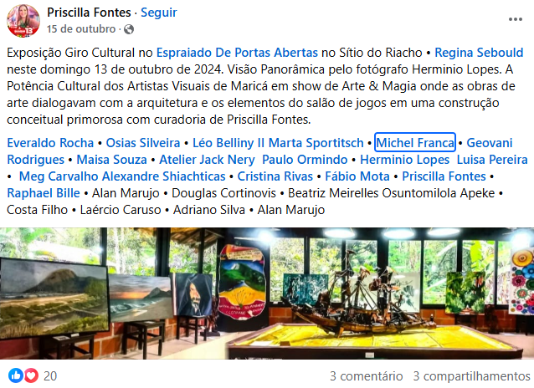
FONTE: https://www.instagram.com/reel/DA6CSaZu6Jw/ 

FONTE: x

Espraiado de Portas Abertas: uma experiência autêntica de turismo rural!🌿🌾
Já pensou em vivenciar um dia com todo o encanto do campo, em um ambiente preparado para receber você e sua família? O Espraiado de Portas Abertas é isso e muito mais!
Um evento bimestral, na Serra do Espraiado em Maricá-RJ, que convida você a explorar o melhor do turismo rural, com contato direto com a natureza, os animais, e uma verdadeira imersão na vida no campo.
Além disso, o evento oferece atrações para todas as idades: música ao vivo, artesanato local, atrativos aquáticos e muitas outras atividades para garantir momentos inesquecíveis para toda a família.
🗓️ O Espraiado de Portas Abertas espera por você na próxima edição, no dia 13.10!
Não perca essa oportunidade de se conectar com a essência da região rural mais charmosa de Maricá e viver uma experiência única.
Marque na agenda e venha descobrir o que o Espraiado tem de melhor!
Para maiores informações contate a Central de Atendimento:📲 (21) 99652-9124
#VemViverEspraiado #TurismoRural #Maricá #EspraiadoDePortasAbertas #Natureza #VidaNoCampo #DiversãoEmFamília

